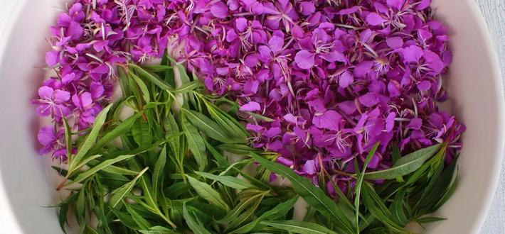
На территории, Новгородской области, входящей в зону обслуживания ОБУ «Боровичская межрайветлаборатория» производится Иван-чай. Иван-чай представляет собой натуральный травяной сбор, на основе которого можно заваривать напиток для употребления в пищу. Такой настой относится к пищевой продукции. Если сбор и подготовка травы осуществляется в домашних условиях и для личных нужд, никакие разрешительные документы получать не нужно. Однако для выпуска в розницу листовой сбор, равно как и напиток на его основе, необходимо проверить. Для этого нужно пройти лабораторные испытания на продукцию, получить протокол. Этим документом должно подтверждаться, что реальные характеристики товара соответствуют требованиям Технического Регламента Таможенного Союза о безопасности пищевой продукции. Специалисты нашей лаборатории проверят иван-чай по показателям безопасности ТР ТС 021/2011. В частности, изучаются микробиологические показатели продукта. Результаты проверок будут указаны в протоколе.

